CAIET DE SARCINI
bunuri

Obiectul: Bunuri necesare pentru desfășurarea activităților anticorupție
Autoritatea contractantă: Inspectoratul General al Poliției

Descriere generală. Informaţii

Nr. | Denumirea bunurilor și specificația tehnică solicitată | Cantitatea și unitatea de măsură | Termenii și condițiile de livrare solicitați
 | Agendă cu spirală vertical, personalizat, mărimea A5, 80 file (imprimeu text, imagine).  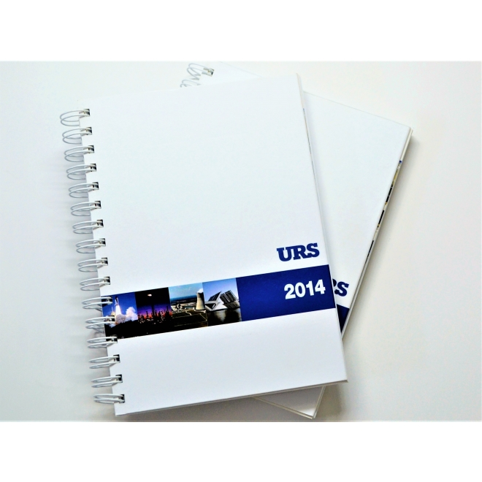 | 500 buc. | Până la data de 30.05.2022. Livrarea se efectuează de către Vânzător la sediul Cumpărătorului (mun. Chișinău, str. Tiraspol 11/1), asumându-și toate riscurile și toate cheltuielile care intervin în procesul transportării Bunurilor
 | - Carnețele pentru notițe spirala orizontală cu inscripția ,,  Inspectoratul General al Poliției  Direcția prevenirea corupției ” și sigla IGP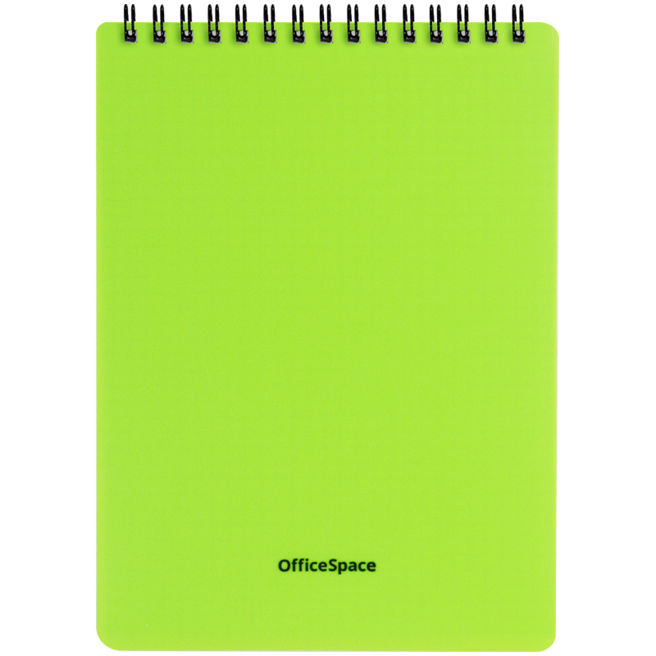 | 500 buc.
 | Breloc metalic personalizat dublu (confecționat din metal durabil dimensiuni 4x4,5 cm, imprimeu text, poză/imagine.  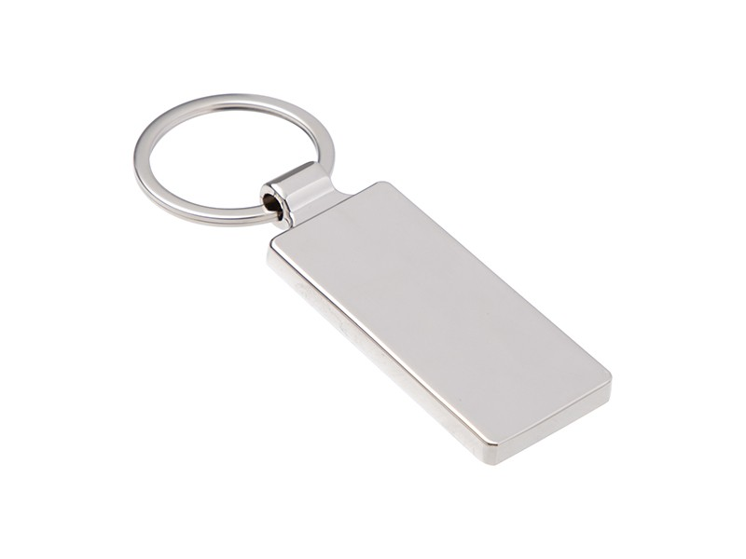 | 100 buc.
 | Aromatizatoare auto cu imprimeu text, poză/imagine pe ambele părți.  dimensiuni: 100*68 mm  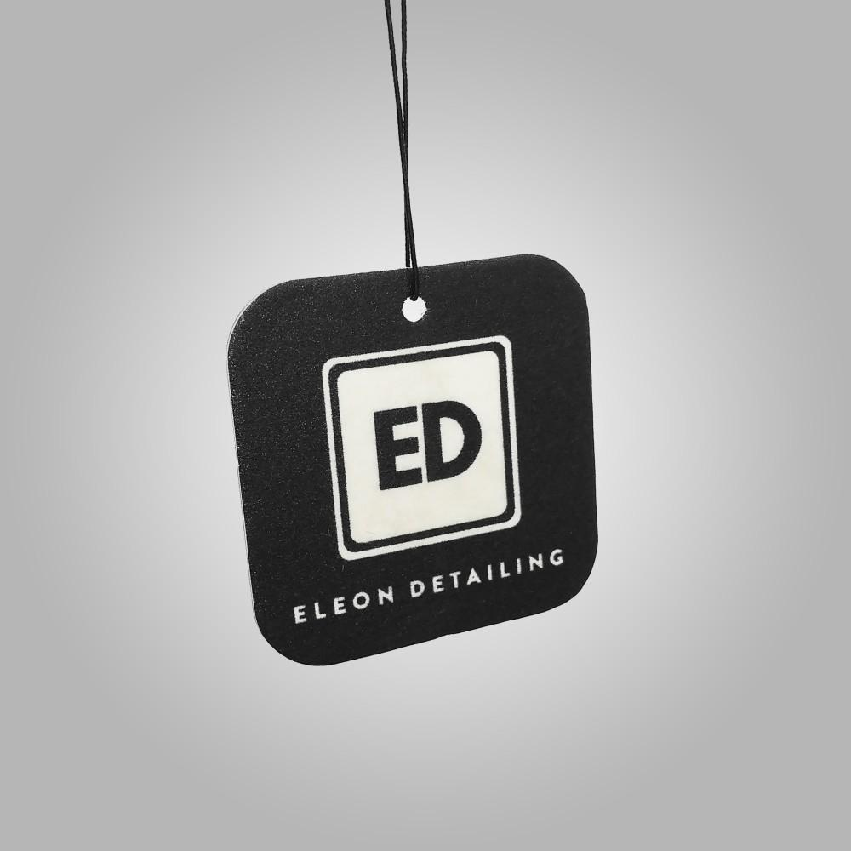 | 2 000 buc.
 | - Buklete informative format A4 (ro/ru)  - dimensiuni: A4  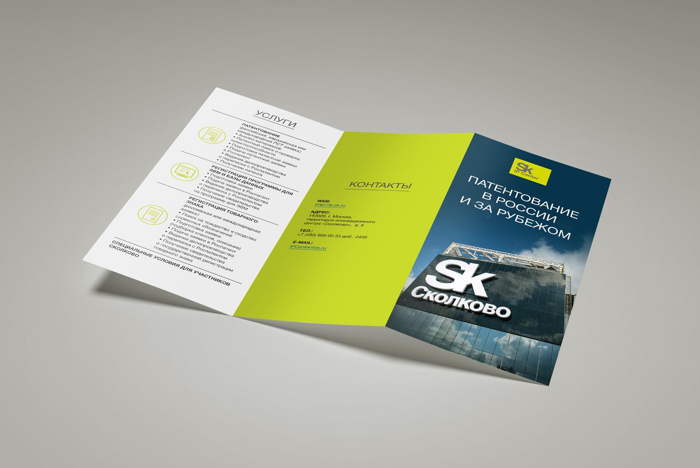 | 3 000 buc.
 | - Pliante informative 20x10 cm (ro/ru)  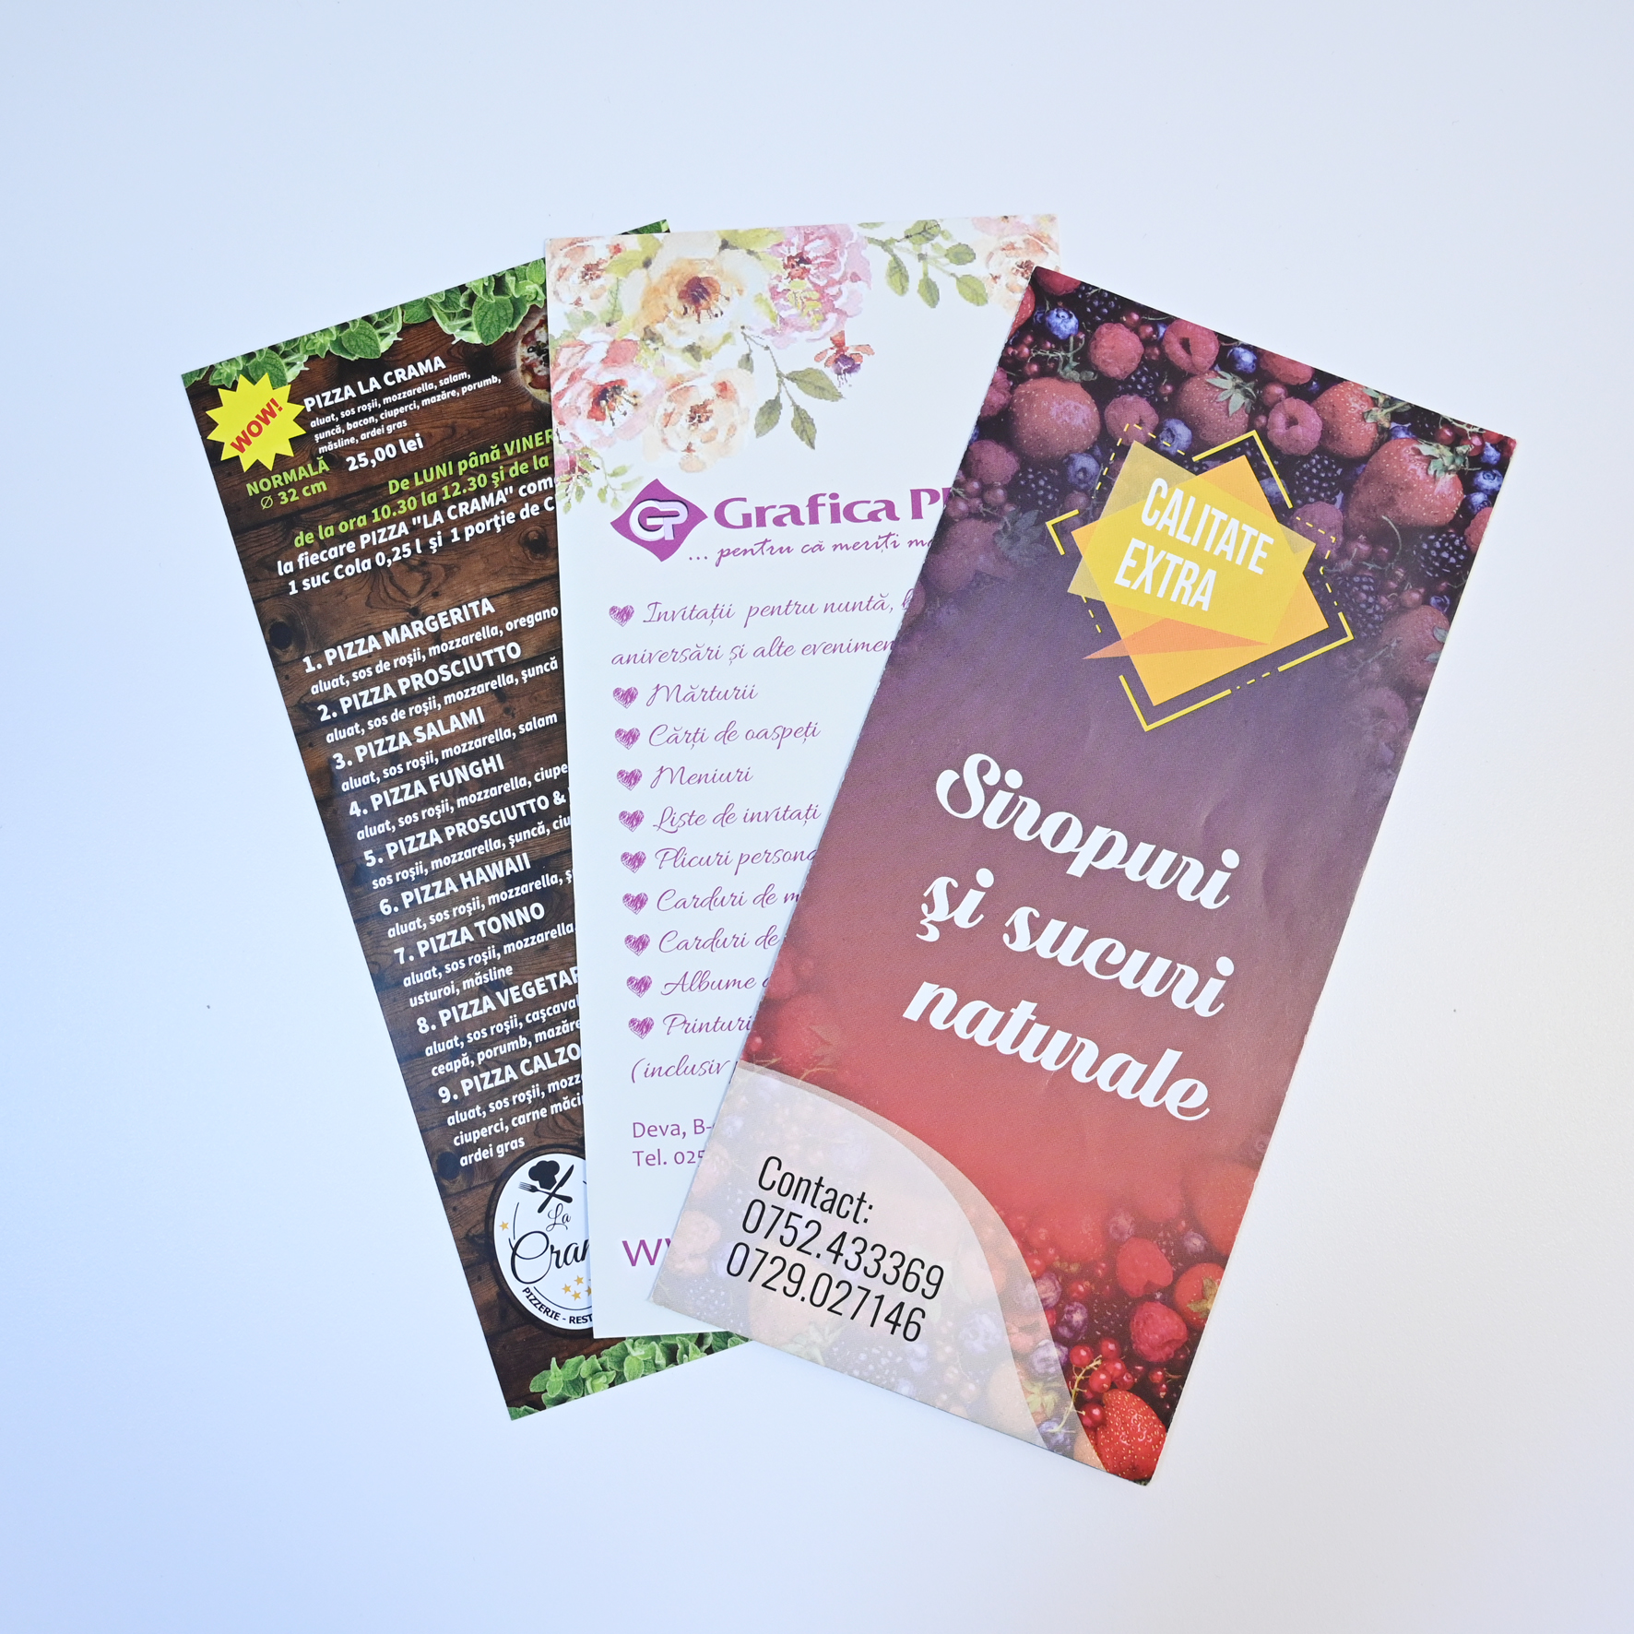 | 3 000 buc. | Până la data de 30.05.2022. Livrarea se efectuează de către Vânzător la sediul Cumpărătorului (mun. Chișinău, str. Tiraspol 11/1), asumându-și toate riscurile și toate cheltuielile care intervin în procesul transportării Bunurilor
 | Mape pentru semnări A4 (albastre) cu inscripția alb Inspectoratul General al Poliției  Direcția prevenirea corupției ” și sigla IGP.  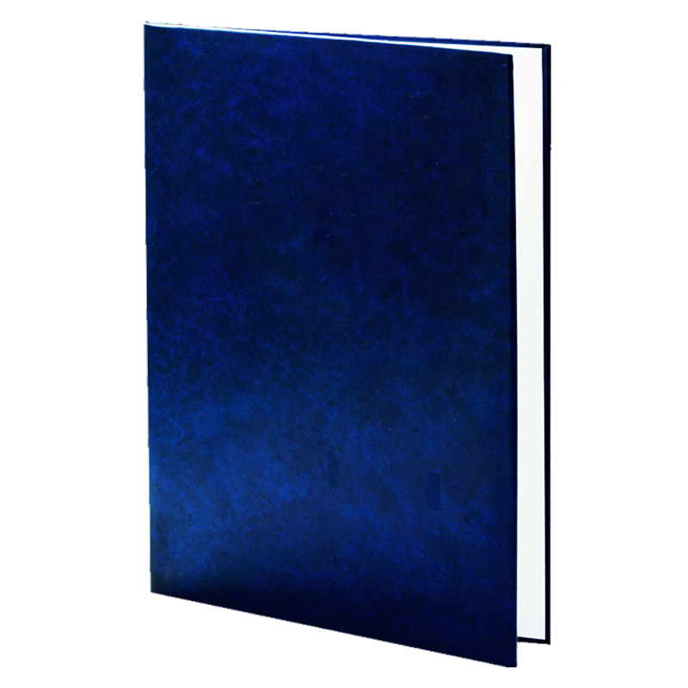 | 100 buc.
 | Sacosa ECO Clasic Coton, cu imprimare pe ambele parți, pe o parte cu inscripția ,,Inspectoratul General al Poliției  Direcția prevenirea corupției ” și sigla IGP și numărul de telefon.  Iar pe partea verso imprimarea unui mesaj.  Mărime 350x400mm  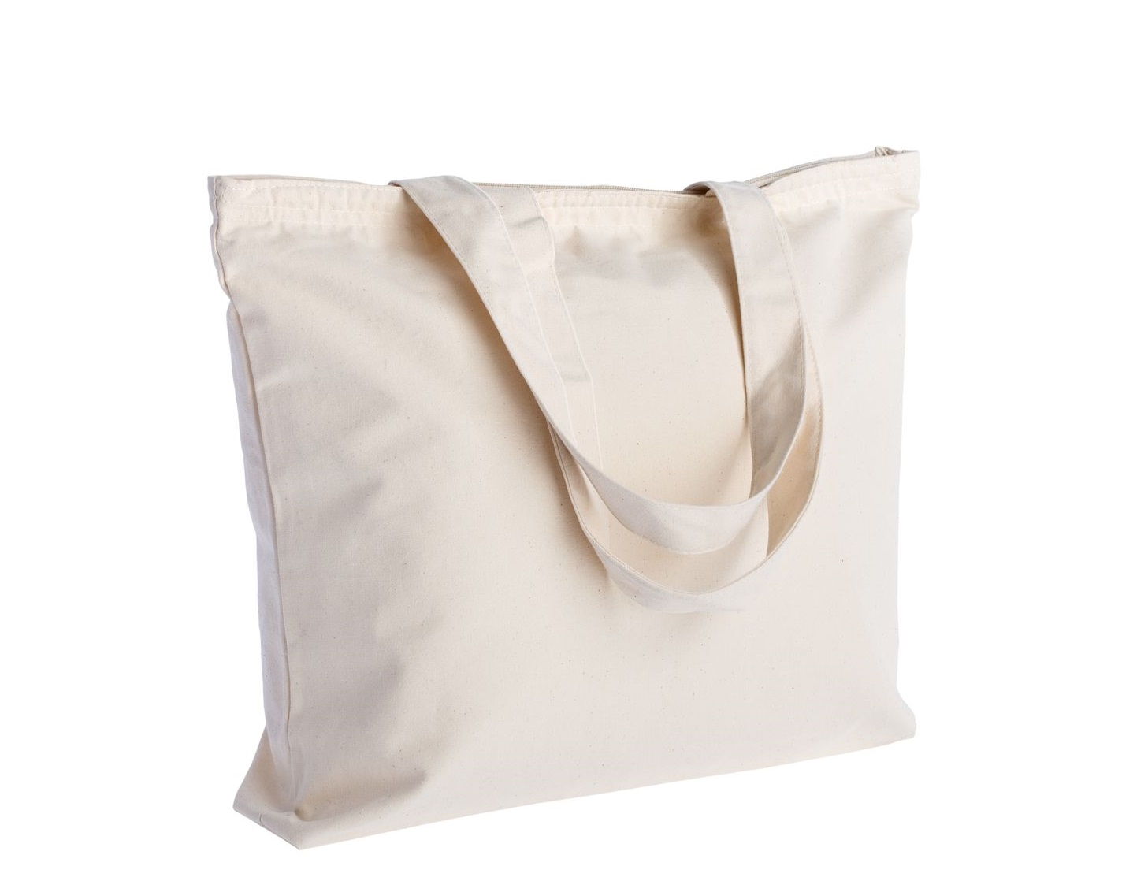 | 500 buc.
 | USB flash cu memorie de 16 gb. personalizate (imprimeu text, imagine).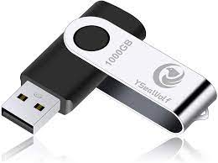 | 50 buc.
 | Banda reflectorizanta pentru siguranta, ProCart, pliabila tip bratara, fixare brat/picior, 30x3 cm, verde, personalizată cu imprimare text și imagine.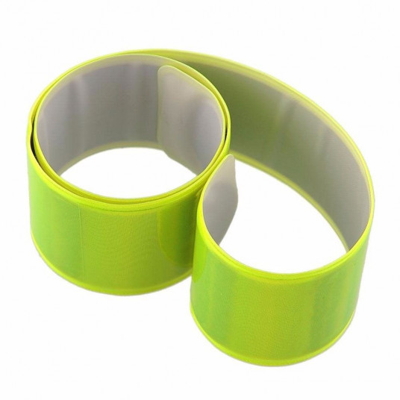 | 500 buc.
 | Pungi cu șiret din carton personalizate (imprimeu text, imagine), mărime 240x330mm, culoarea albastru închis  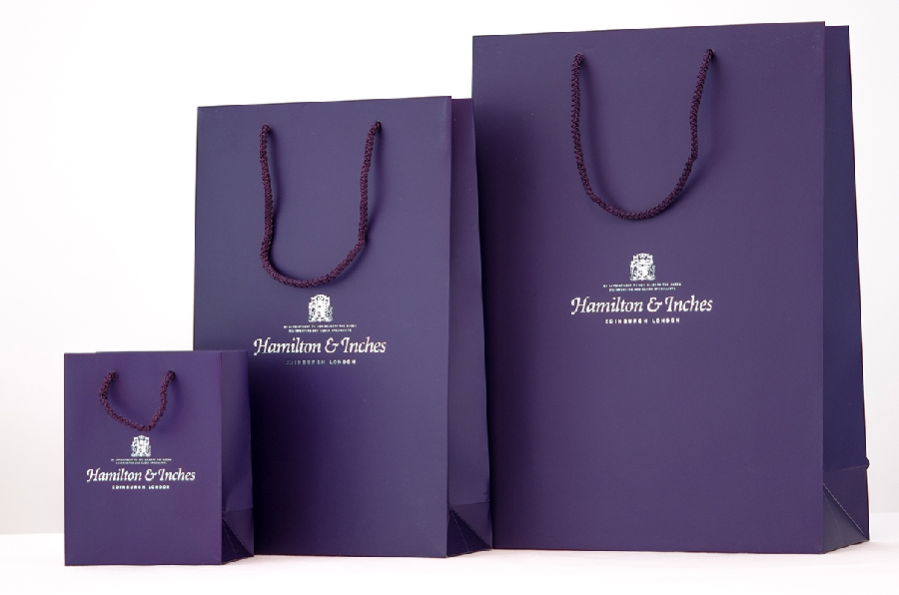 | 100 buc. | Până la data de 30.05.2022. Livrarea se efectuează de către Vânzător la sediul Cumpărătorului (mun. Chișinău, str. Tiraspol 11/1), asumându-și toate riscurile și toate cheltuielile care intervin în procesul transportării Bunurilor
 | Rame foto A4, pentru diplome de culoare neagră, din lemn  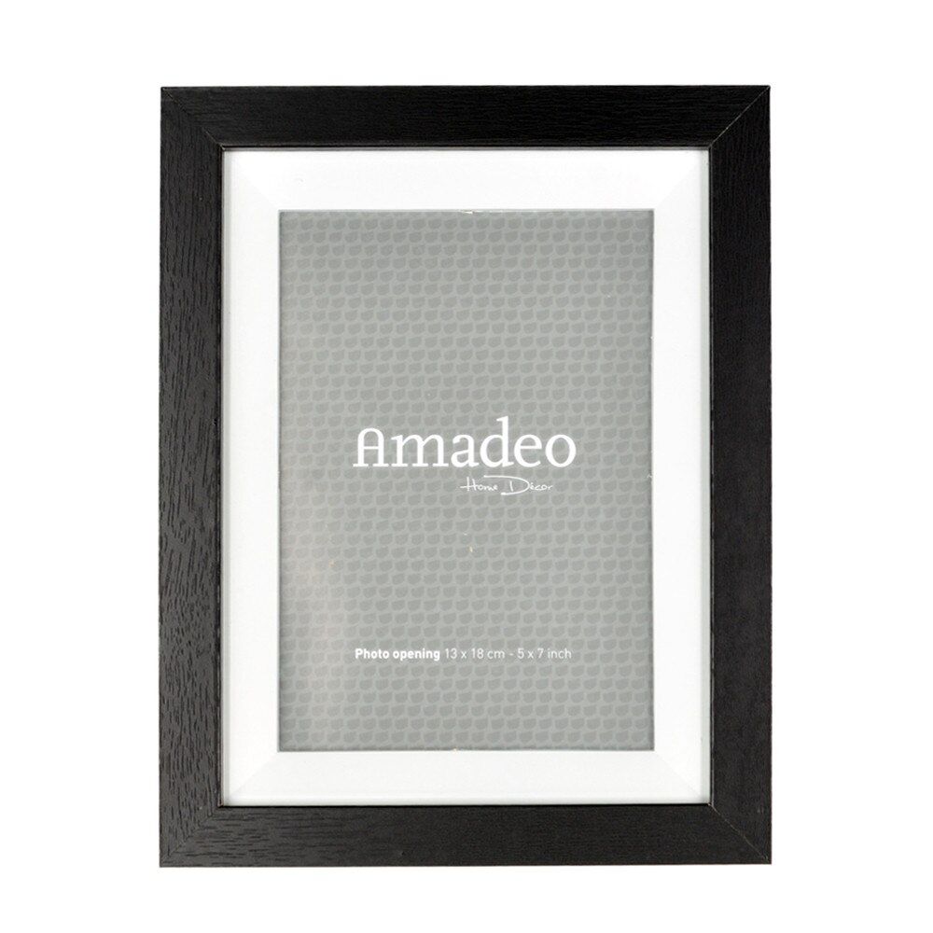 | 100 buc.
 | Pixuri albastre echivalent Schneider K15 cu inscripția alb ”Direcția prevenirea corupției”  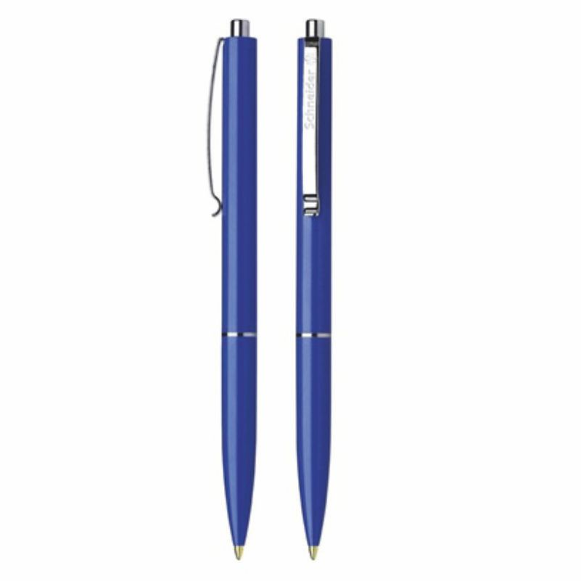 | 500 buc.

Notă: pozele anexate sunt ca exemplu.

Aranjarea, designul pe bunurile enumerate mai sus vor fi asigurate de agentul economic și coordonate cu beneficiarul.

